Kapitel 15 : Ankreuztest
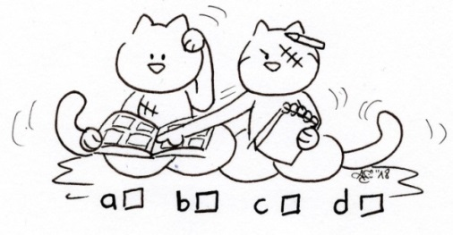
- Lies die folgenden Fragen und kreuze die passende(n) Antwort(en) an.
Phrases à compléter |  |  |  | 
- Stefan denkt, dass … | sich niemand melden wird. | sich jemand noch melden wird. | sie den Kater adoptieren können. | sie den Kater leider nicht adoptieren können.
- Oskar… | freut sich auf die Austern. | hat ein bisschen Respekt vor dem Austernteller. | sagt „Danke“ auf Bretonisch! | sagt „Hallo!“ auf Bretonisch!
- Die Kinder erzählen, … | dass sie mit Tristan Bretonisch gelernt haben. | dass sie mit Tristan Englisch gelernt haben. | was „Kazh“ bedeutet. | wie man „Kazh“ schreibt und richtig ausspricht.
- Oskar schmecken… | die Austern sehr. | die Austern nicht. | besser Garnelen. | natürlich Muscheln!
- Der Kater bekommt von Oskar… | Austern. | Garnelen. | Trockenfutter. | Milch.
- Nach dem Abendessen geht die ganze Familie… | ins Bett. | an den Strand. | zum Leuchtturm. | zu den Nachbarn.
- Sie machen ein kleines Spiel, um… | Bretonisch zu lernen. | Oskar zu trösten. | das Abendessen zu verdauen. | einen Namen für die Katze zu finden.
- Wovon träumt Oskar in der Nacht? Von… | Muscheln. | Garnelen. | Austern. | Katzen.
- Oskar hat für Tristan… | einen Triskel gezeichnet. | eine Katze gezeichnet. | eine Brezel gezeichnet. | einen Bär und eine Biene gezeichnet.
- Sprachbad bedeutet, dass man… | von einer Sprache und Kultur umgeben ist. | ein Bad nimmt und dabei eine Sprache lernt. | ein Bad nimmt und telefoniert. | eine Katze baden muss.

Note : ______ / 10

